**Государственное бюджетное образовательное учреждение   
«Средняя образовательная школа № 444»  
города Москвы**

**КЕЙС №2**

**РЕАЛИЗАЦИЯ ЛАЗЕРНОЙ КОСМИЧЕСКОЙ СВЯЗИ**

Выполнили:  
Шумакова Полина Давыдовна,   
Гамаев Павел Антонович,

Гальперин Тимофей Сергеевич,

Черкашина Алёна Витальевна,

Руководитель:  
Пашедко Марина Анатольевна,

Учитель физики / Руководитель ассоциации физики

**Москва, 2023 г.**

**Оглавление**

**Введение** 3

**Этапы жизненного цикла проекта** 3

**Формулирование проекта** 3

**Планирование** 5

**Исполнение** 6

**Завершение** 6

**Схема деления комплекса и его изделий на СЧ** 6

**Ведомость конструкторских документов** 7

**Пояснительная записка** 8

**1. Введение** 8

**2. Наименование и область применения** 8

**3. Техническая характеристика** 8

**4. Описание и обоснование выбранной конструкции** 9

**6 Описание организации работ с применением разрабатываемого изделия** 11

**7 Ожидаемые технико-экономические показатели** 12

**8 Уровень стандартизации и унификации** 12

**Выводы** 12

**Приложение А** 13

**Приложение Б** 14

**Приложение В** 15

**Приложение Г** 16

**Приложение Д** 17

**Приложение Е** 18

**Графическая часть** 23

# **Введение**

В современном мире космических технологий, наблюдается растущая популярность малых искусственных спутников, благодаря их экономичности и функциональности. Один из наиболее известных форматов таких спутников - кубсаты. Возникла потребность в улучшении скорости и надежности связи между космическими объектами с развитием технологий в этой сфере. Лазерная связь - новый метод, инновационное решение этой проблемы. В отличие от радиосигналов, узкий и направленный лазерный луч позволяет достичь значительно большей скорости передачи данных с минимальными задержками. Для передачи информации с одного кубсата на другой, лазерный передатчик формирует сигнал, который принимается солнечной панелью второго кубсата. Эта панель преобразует световой лазерный сигнал в электрическую энергию и обеспечивает прием данных. Такой способ передачи информации может быть использован для обмена телеметрией, командами и данными полезных нагрузок между двумя или более кубсатами.

# **Этапы жизненного цикла проекта**

1. Формулирование проекта
2. Планирование работы
3. Исполнение проекта
4. Контроль
5. Завершение

## **Формулирование проекта**

Существует проблема отсутствия быстрого и надежного способа передачи информации в космическом пространстве без задержек, как в случае с радиосвязью. Таким образом, организация лазерной связи является инновационным решением проблемы, которую мы обозначили ранее.

Целью нашей работы является разработка устройств, способных осуществлять передачу и обмен данных с помощью лазера. Для достижения цели нами будет предоставлена группа из трех устройств, два из которых являются моделями микро-спутников (далее – кубсаты), и наземной станцией. На изображении схемы (рисунок № 1) отражена последовательность работы с информацией, способ ее получения, а также наличие дополнительных модулей

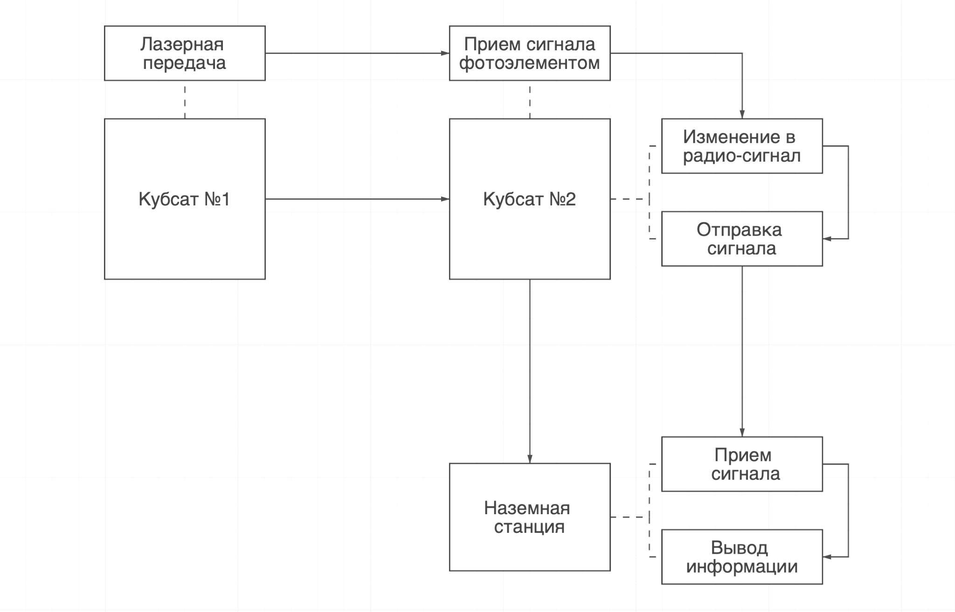

Рисунок № 1 - Схема последовательность работы

На первом кубсате, который получает загруженное сообщение и преобразует его в сигнал лазера, установлен модуль лазерной передачи. На втором кубсате, который получает сигнал фотоэлементом, установленным на нем, также находится радиомодуль, с помощью которого устройство отправляет измененное сообщение на наземную станцию. Третье устройство в системе - наземная станция, она принимает собственным радиомодулем сообщение от второго кубсата и выводит его на экран.

При детальном рассмотрении поставленной цели, мы обозначили некоторые ключевые точки («опорные пункты»), при достижении которых проект двигался к конечной точке реализации и решению основной проблемы.

1. Подбор необходимых компонентов
2. Создание кубсатов
3. Создание программы передачи и приёма информации
4. Испытания

## **Планирование**

Каждый этап был соотнесен с задачами, которые обозначены в формировании проекта и разделен на подзадачи.

1. **Подготовительный этап** – сбор необходимых данных и материалов, налаживание внутренних процессов проекта
2. Анализ задания, создание общего плана решения, обсуждение основного вектора
3. Поиск необходимых информационных ресурсов для углубления в затрагиваемые сферы
4. Выбор всех используемых материалов, средств в ходе проекта, определение финальной концепции, исходя из полученных ранее данных
5. **Расчетный этап** – конструирование и сборка механизма
6. Первичный чертеж конструкции, кубсатов и их наполнения
7. Уточняющий расчет всех составляющих, проектирование в специализированных программах
8. Изготовление/печать/поиск необходимых деталей
9. Сборка всех деталей вместе на основе чертежа, составленного ранее
10. **Этап создания ПО** – программная реализация лазерной космической связи (далее – ЛКС)
    1. Расчет усредненной постоянной составляющей напряжения
    2. Осуществление конвертации сообщения в набор электрических сигналов
    3. Считывание и перевод электрических сигналов обратно в данные
    4. Реализация отправки данных на наземную станцию с помощью радиопередатчика
    5. Внедрение приема данных на наземной станции, используя радиоприемник
11. **Этап работы с электроникой** – программирование плат, соединение всех компонентов
    1. Ввод электроники, как средства взаимодействия между устройствами
    2. Программирование плат, налаживание работы совокупности устройств
    3. Сопоставление всех компонентов в единый код, создание замкнутой автоматизированной системы
12. **Завершающий этап** – проведение всех испытаний и тестов.
    1. демонстрация устройств без включения;
    2. демонстрация устройств после включения;
    3. демонстрация алгоритма работы согласно заданию

Все работы производились на базе IT-полигона и с использованием материалов ГБОУ «**Средняя образовательная школа № 444**» города Москвы

## **Исполнение**

На рисунке № 2 приведена схема последовательности выполнения работы



Рисунок № 2 - Схема последовательности выполнения работы

Создание 3D модели и электрической схемы являлось первым шагом для реализации нашего проекта, так как дальнейшие действия выполнялись на их основе. Далее, были изготовлены необходимые части с учетом правок и их сборка. Проверка работоспособности и соответствие требованиям послужили знаком для начала разработки программы для двух кубсатов, и дальнейшие тесты.

## **Завершение**

Мы провели испытания, где различные фразы передавали посредством кубсатов с выводом на компьютере. Испытания прошли успешно, итоги описаны в соответствующем разделе.

# **Схема деления комплекса и его изделий на СЧ**

Схема деления на СЧ представлена в приложении А. Комплекс лазерной космической связи, разработанный командой “444-АК”, представляет из себя систему трех устройств, взаимосвязанных между собой посредством программного кода. Кубсат №1 разделен на две составляющие: корпус и плату Arduino Leonardo. Они соответственно содержат в себе деревянные стенки, пластиковые рельсы и лазерный модуль, подключенный к плате. Кубсат №2 представляет из себя аналогичный первому корпус, плату. Однако к плате подключены другие модули: датчика освещенности и радиомодуль. Третьим устройством является наземная станция. На ней установлена плата, с подсоединенным к ней радиомодулем.

# **Ведомость конструкторских документов**

| **Поз.** | **Обозначение** | **Наименование** | **Примечания** |
| --- | --- | --- | --- |
| 1 | К1-01-СБ | Кубсат U1. Сборочный чертеж |  |
| 2 | К1-02 | Стенка |  |
| 3 | К1-03 | Крышка |  |
| 4 | К1-04 | Рельса |  |
| 5 | ПЗ | Пояснительная записка |  |
| 6 | Приложение А | Схема деления на СЧ |  |
| 7 | Приложение Б | Изображение трехмерной модели кубсата U1 |  |
| 8 | Приложение В | Э3 (полная электрическая схема) для кубсата №1 |  |
| 9 | Приложение Г | Э3 (полная электрическая схема) для кубсата №2 |  |
| 10 | Приложение Д | Э3 (полная электрическая схема) для наземной станции |  |
| 11 | Приложение Е | Программный код |  |

# **Пояснительная записка**

## **1. Введение**

1.1 Проект Автоматизированной системы (далее – АС) разработан в соответствии с Техническим заданием (далее – ТЗ) от 02.12.2023 “Реализация лазерной космической связи”.

1.2 В создании принимала участие команда разработчиков “АК-444”

## **2. Наименование и область применения**

2.1 Наименование проекта - “Комплекс лазерной космической связи”.

2.2 Область применения - информационные технологии.

2.3 Целью автоматизированной системы является формирование рабочей среды в космическом пространстве. Назначение - передача информации на дальние расстояния с высокой точностью и минимальной задержкой.

2.4 Подтверждением соответствия проектных решений действующим нормам и правилам техники безопасности, пожаро- и взрывобезопасности является ведение разработок в соответствии с общими принципами ФЗ №123 “Технический регламент о требованиях пожарной безопасности”, а также использование сертифицированных материалов.

2.5 При проектировании применялись нормативно-технические документы для МКА формата CubeSat: “CubeSat Design Specification (1U – 12U) REV 14.1 CP-CDS-R14.1”.

2.6 Использовалась модель МКА формата CubeSat, стандарт которой был создан на базе Калифорнийского Политехнического университета и Стэнфордского университета. В разработке участвовали Хорди Пуиг-Суари и Боб Твиггс.

## **3. Техническая характеристика**

3.1 Основные технические показатели и их значения приведены в таблице   
№ 3.1

Таблица № 3.1 - Основные технические характеристики

| **Основные технические характеристики** | **Кубсат №1** | **Кубсат №2** | **Наземная станция** |
| --- | --- | --- | --- |
| Мощность, Вт | 175 | 325 | 150 |
| КПД, % | до 75 | до 75 | до 75 |
| Объем, м3 | 0,001 | 0,001 | - |
| Масса, кг | 0,434 | 0,441 | 0,052 |

3.2 Разработка изделия выполнена в соответствии с требованиями, установленными в ТЗ. Предыдущие стадии разработки не проводились.

## **4. Описание и обоснование выбранной конструкции**

4.1 АС представляет из себя три устройства: наземная станция, два кубсата формата 1U. Кубсат состоит из деревянных стенок, деревянных крышек, соединенных между собой рельсами из полимера. В кубсате №1 располагается микроконтроллер Arduino Leonardo и лазерный модуль RKP-LD-I650A03. В кубсате №2 располагается микроконтроллер Arduino Leonardo, фотоэлемент LM393 и радиомодуль nRF24L01. Наземная станция представляет из себя микроконтроллер Arduino Leonardo и радиомодуль nRF24L01.

4.2 Для разработки устройства использовались определенные методы, использованные в различных частях проекта.

Программные инструменты:

1. Arduino IDE - ПО, необходимое для работы с платами Arduino и их программирования. Использовалось по причине наивысшей совместимости с выбранным оборудованием.

1.1 RF24 - Библиотека для Arduino IDE. Необходима для работы с радиомодулем. Использовалась по причине наилучшей совместимости и практичности работы.

1. KiCad - ПО, необходимое для работы с электрическими схемами. Использовалось по причине кроссплатформенности, следствием чего является ускорение разработки, и широкой библиотеки с открытым кодом.
2. Autodesk Inventor Professional 2023 - ПО, необходимое для 3D моделирования. Использовалось по причине наличия PRO-версии с расширенным функционалом.
3. Autodesk AutoCAD 2020 - ПО, необходимое для 2D моделирования. Использовалось по причине наличия навыков работы в нем у участников команды и наличие PRO-версии.

Конструкционные решения:

1. Материал стенок - Фанера ГОСТ 3916.1-2018 6мм. Использовалась по причине высокой прочности, маленькой массе, возможности изготавливать материалы с высокой точностью по заданным параметрам на лазерном станке.
2. Материал рельс - Полимер. Использовался по причине высокой прочности, маленькой массе, возможности изготавливать материалы с высокой точностью заданным параметрам на 3D принтере.
3. Шиповое соединение рельс и стенок. Использовалось по причине высокой каркасной прочности за счет увеличенной площади соприкосновения деталей.
4. Материал проклеивания соединения - Этиленвинилацетат. Использовался по причине наличия устройства для работы с материалом, быстрым временем затвердевания, низкая температура плавления.
5. Проклеивание соединений. Использовалось для дополнительной прочности конструкции по причине высокой экономической эффективности.

Электротехнические решения:

1. Плата Arduino Leonardo - микроконтроллер. Использовалась по причине высокой совместимости с необходимыми в ТЗ модулями, компактности и наличия отдельных пинов SCK, MISO, MOSI, необходимых для корректной работы радиомодуля.
2. nRF24L01 - радиомодуль. Использовался по причине рекомендации в ТЗ, высокой экономической эффективности.
3. RKP-LD-I650A03 - лазерный модуль. Использовался по причине сильного светового луча, отсутствия потерь в яркости света на средних расстояниях.
4. LM393 - фотоэлемент. Использовался по причине высокой точности определения показателя освещенности, высокой экономической эффективности и компактности.
5. VEX 7,2 Robot Battery NiMH 2000mAh - аккумулятор для питания кубсата №1 и кубсата №2. Использовался по причине компактности, большой емкости.

4.3 При проработке вариантов выполнения рельсов проводилось определение конфигурации и размеров пазов, а также подборка материала для обеспечения надежного и стабильного соединения.

4.4 Изделие соответствует требованиям техники безопасности, производственной санитарии и не оказывает негативного воздействия на окружающую среду. При эксплуатации необходимо соблюдать основные правила работы с электроприборами и лазерными модулями.

**5. Расчеты, подтверждающие работоспособность и надежность конструкции**

5.1 Расчеты, подтверждающие работоспособность и надежность конструкции, не выполнялись, так как проводился подбор с помощью экспериментального метода.

## **6 Описание организации работ с применением разрабатываемого изделия**

6.1 Работа изделия соответствует режимам и условиям, которые приведены в ТЗ, а именно:

Лазер передает импульсы на солнечную панель. Солнечная панель преобразует световые импульсы обратно в электрические сигналы. Эти сигналы имеют постоянную составляющую напряжения (из-за освещенности от окружающего света) и переменную составляющую (из-за света лазера). Кубсат №2 принимает сигнал на солнечную панель и с помощью микроконтроллера (исполнительного устройства) преобразует его обратно в данные. Данные обрабатываются с помощью программы, загруженной в микроконтроллер платы (исполнительного устройства). Для фильтрации сигнала от постоянной составляющей напряжения необходимо получать усредненное значение постоянной составляющей сигнала. Это значение вычитается из исходного сигнала, получая чистый информационный сигнал. Принимающий кубсат №2 имеет возможность обновления значения смещения напряжения (постоянной составляющей сигнала) при получении служебной команды с наземной станции для коррекции значения среднего уровня освещенности панели при изменении положения спутника. На заключительном этапе принимающий кубсат №2 передаёт полученные обработанные данные с помощью радиомодуля на наземную станцию, которая впоследствии выводит данные в последовательный порт.

6.2 В период эксплуатации для удобства обслуживания в кубсатах предусмотрены съемные крышки для возможности проведения оперативного ремонта. Все составляющие части электрического оборудования широко распространены, легко взаимозаменяемы.

6.3 Для эксплуатации высококвалифицированный персонал не требуется, достаточно Оператора ПК для обработки получаемой информации.

6.4 Для увязки всех частей и корректной работы были написаны программы для каждой составляющей, которые представлены в Приложении E.

## **7 Ожидаемые технико-экономические показатели**

7.1 Основные технико-экономические показатели приведены в таблице № 7.1.

Таблица № 7.1 - Основные технико-экономические показатели

| **Название** | **Цена за шт., Руб.** | **Количество** | **Суммарная цена, Руб.** |
| --- | --- | --- | --- |
| Arduino Leonardo | 790 | 3 | 2 370 |
| nRF24L01 | 200 | 2 | 400 |
| RKP-LD-I650A03 | 210 | 1 | 210 |
| LM393 | 210 | 1 | 210 |
| Лазерная резка | 32 (за 1 м) | 5 | 165 |
| Фанера 6мм | 440 | 1 | 440 |
| Печать 3D моделей | 500 | 8 | 4 000 |
| Клей | 29 | 1 | 29 |
| Провод | 200 | 1уп (25 шт) | 200 |
| Аккумулятор | 2 450 | 2 | 4 900 |
| Итого | - | - | 12 924 |

## **8 Уровень стандартизации и унификации**

8.1 Стандартные, унифицированные и заимствованные сборочные единицы и детали не применялись.

8.2 Разработка межгосударственных и национальных стандартов не требуется.

**Выводы**

1. В ходе работы были получены три независимых устройства, образующие комплекс лазерной космической связи с соответствующим для корректной работы программным обеспечением.
2. Собранная конструкция отвечает требованиям, представленным в ТЗ
3. Полученная АС прошла тестирование в соответствии с предложенным регламентом испытаний
4. Был создан репозиторий со всеми необходимыми приложениями в исходных форматах.

Ссылка на репозиторий: [https://github.com/](https://github.com/SadCat1233/Laser-Space-Communication)

[https://rutube.ru/video/private/9d](https://rutube.ru/video/private/9d19b2419bebe0da9c76bef00358d64f/?p=ypyCHxWjCAct7KxCWMJ7og) – Демонстрация работы и включенного состояния

<https://rutube.ru/video/private/73edffc00af344fc0f592ebdb42f254a/?p=id0tZX96CZeqv0z4Z0ITxw>– Демонстрация выключенного состояния кубсата

# **Приложение А**

# **(обязательное)**

Схема деления комплекса

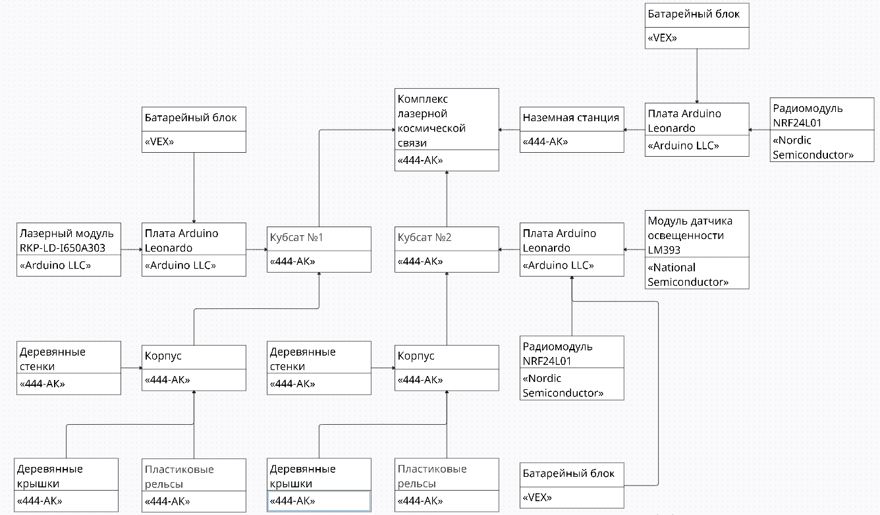

# **Приложение Б**

# **(обязательное)**

Изображение трехмерной модели кубсата U1

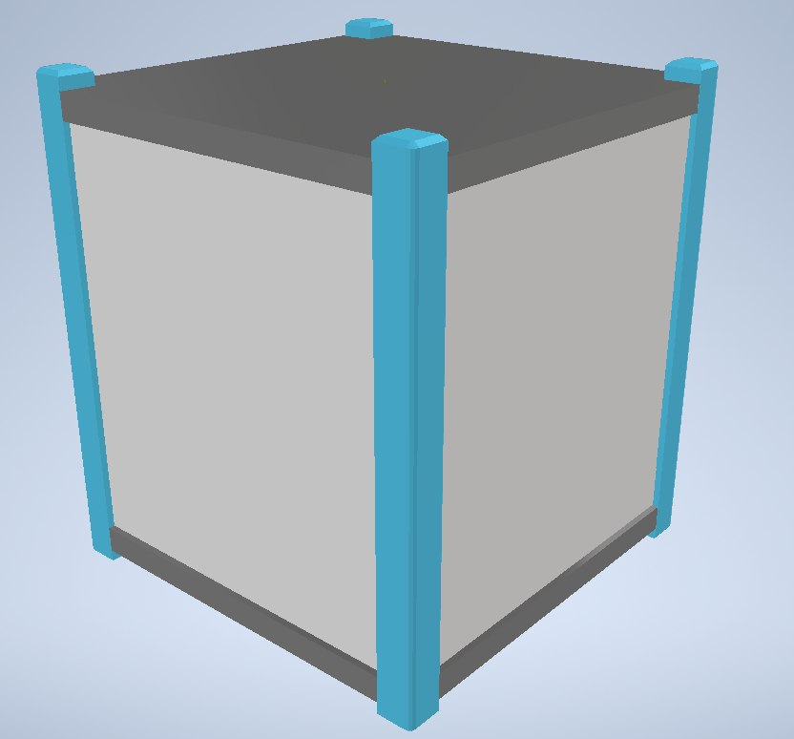

# **Приложение В**

# **(обязательное)**

Э3 (электрическая схема) для кубсата №1

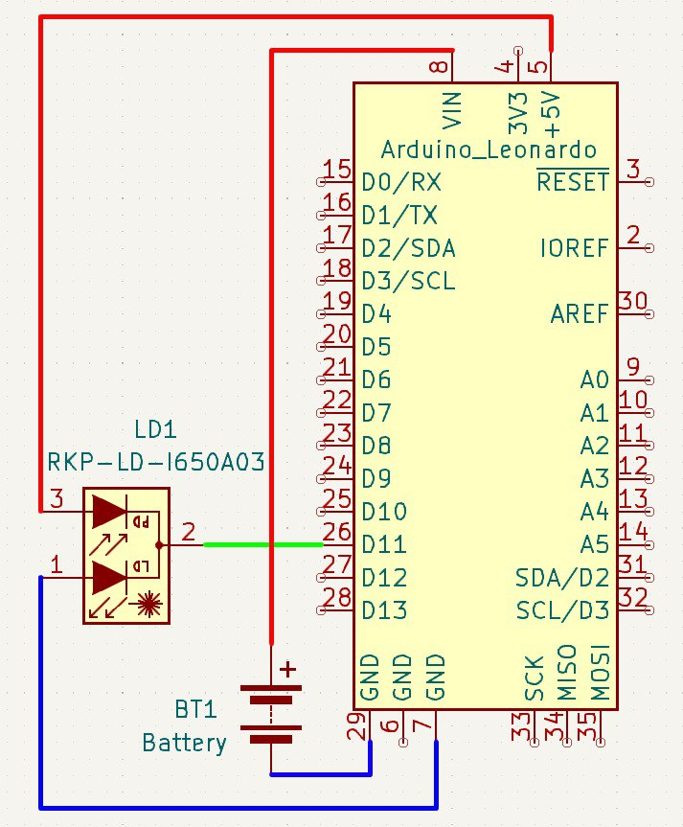

# **Приложение Г**

# **(обязательное)**

Э3 (электрическая схема) для кубсата №2

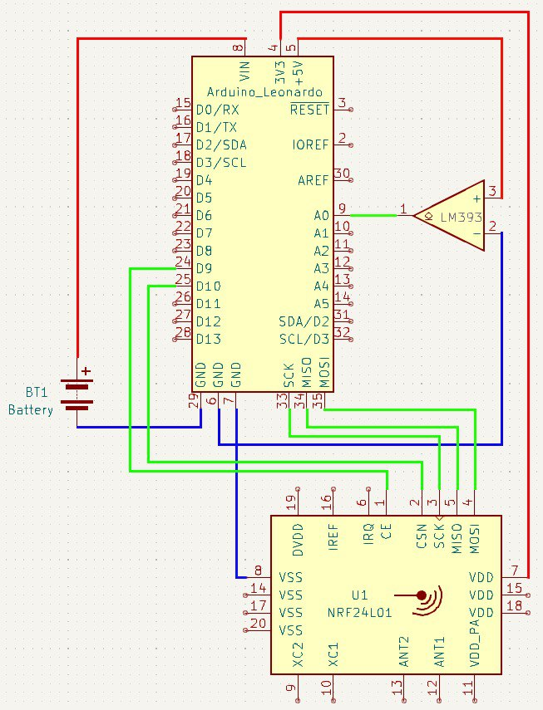

# **Приложение Д**

# **(обязательное)**

Э3 (электрическая схема) для наземной станции

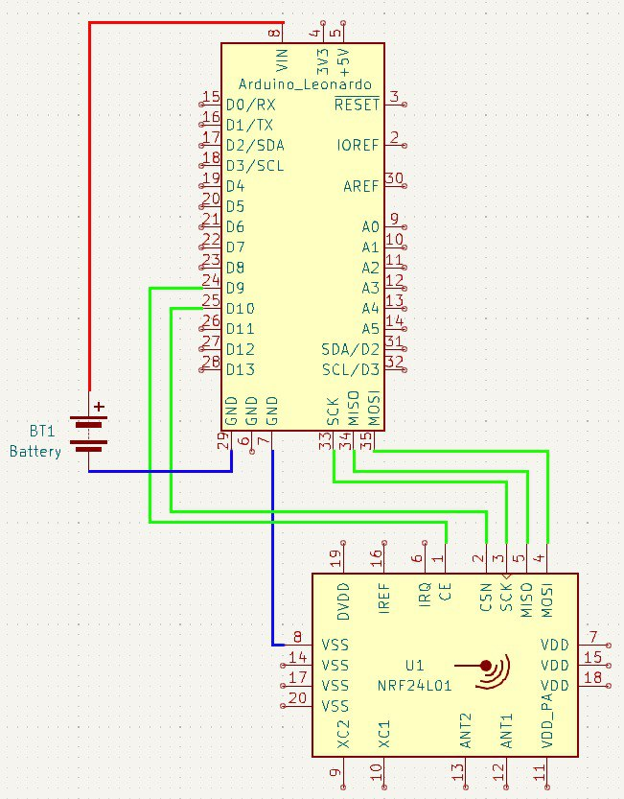

# **Приложение Е**

# **(обязательное)**

Программный код

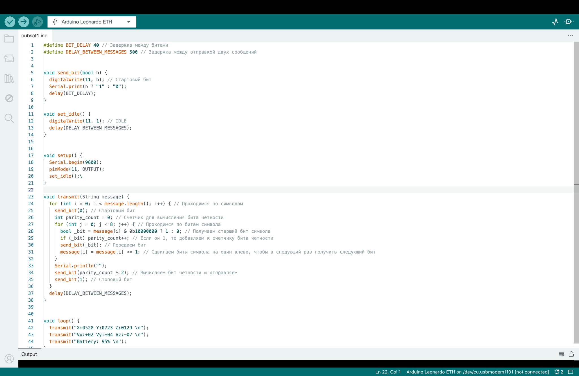

**Продолжение Приложение Е**

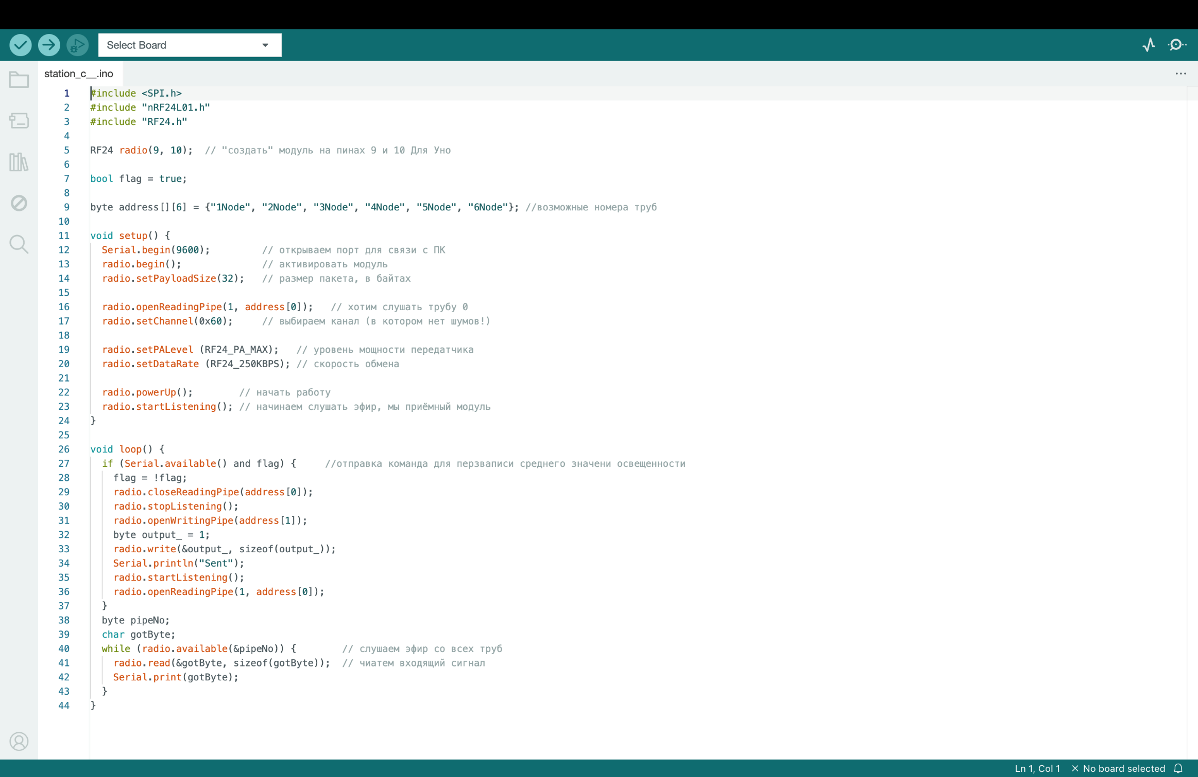

**Продолжение Приложение Е**

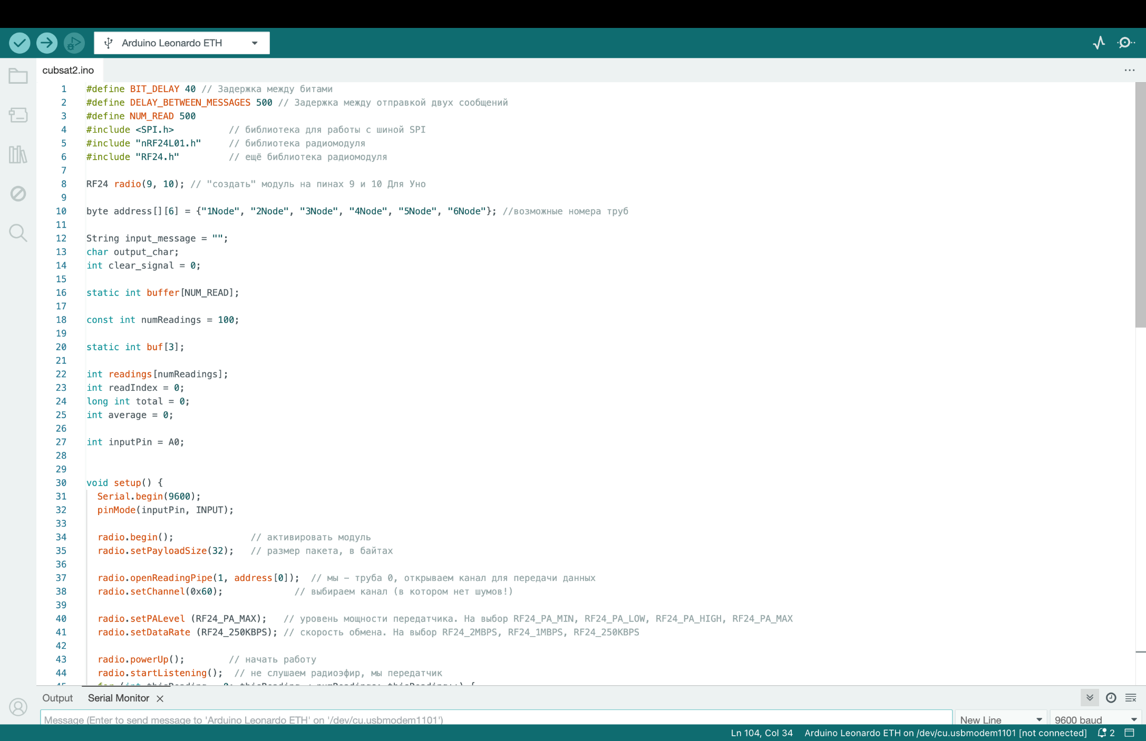

**Продолжение Приложение Е**

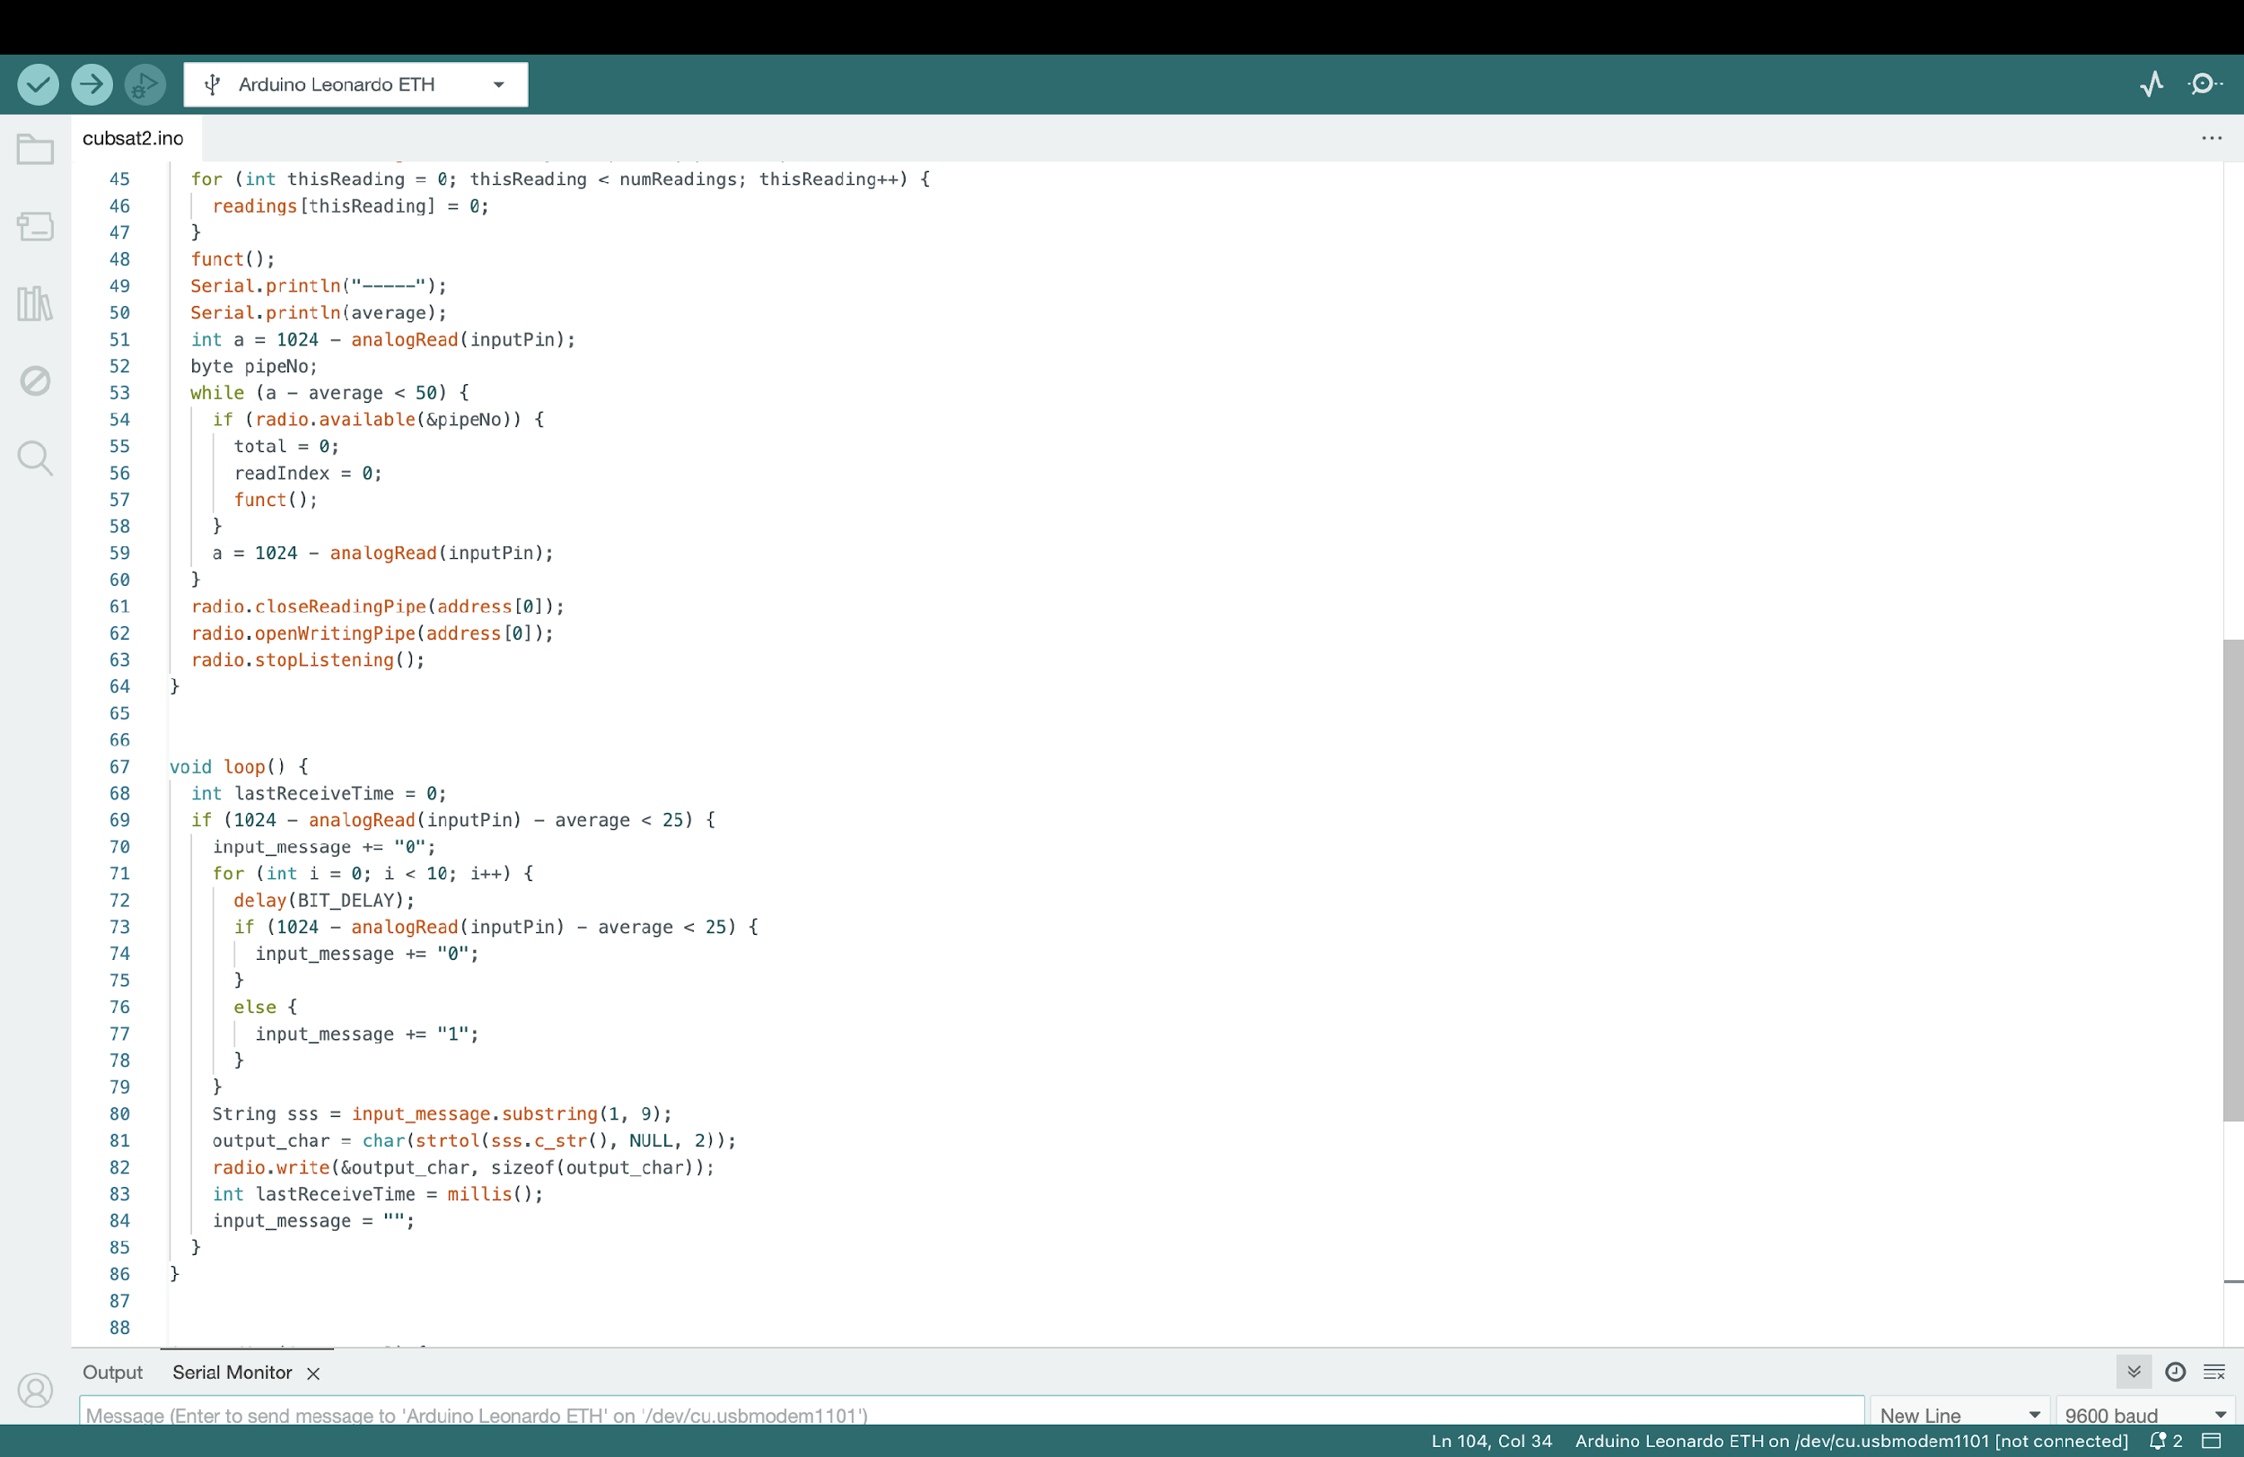

**Продолжение Приложение Е**

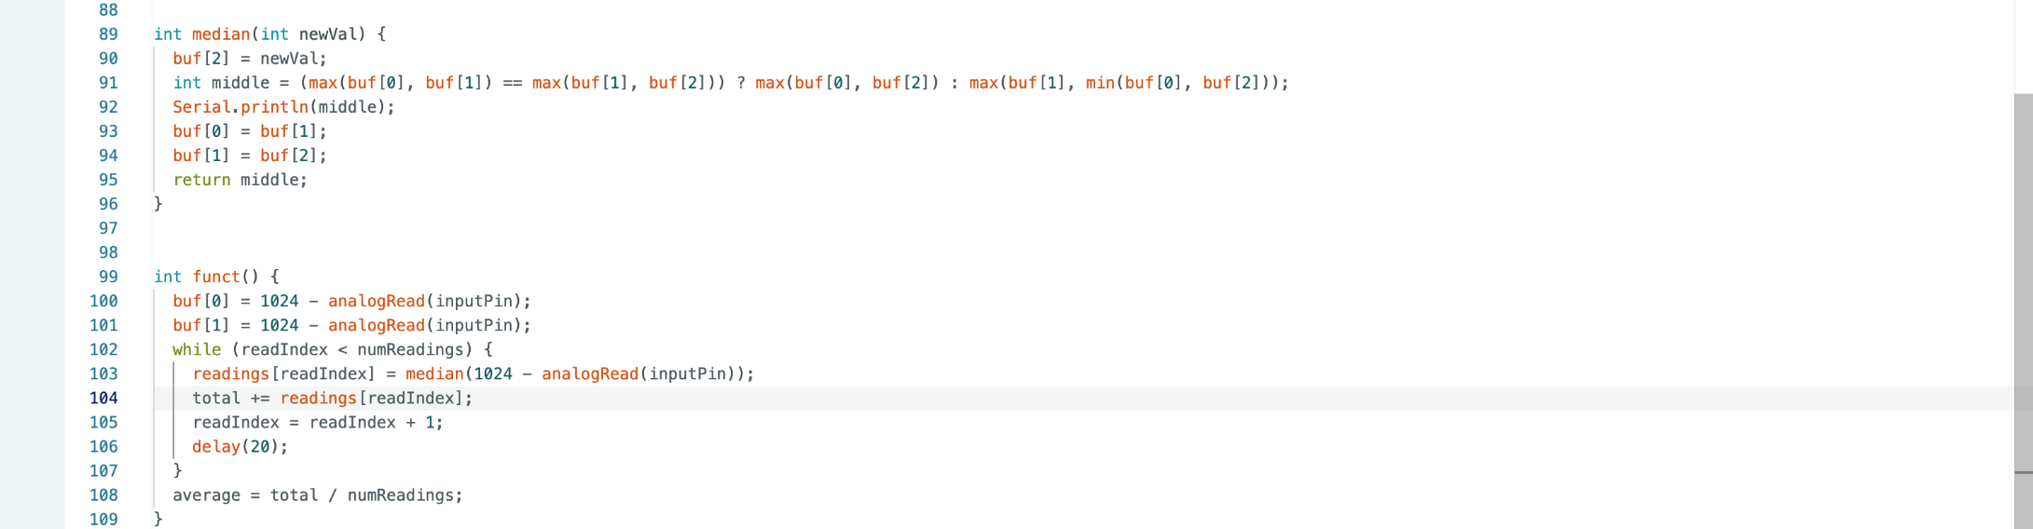

# 

# **Графическая часть**

